HETEROANAMNESELIJST COGNITIE (HAC)

Observation: | Heteroanamneselijst_Cognitie_R01
File: | 0000.doc
Versie doc.: | 1.1
Status: | Draft | Request for Comments | Final
Standaard: | HL7 Versie 3 (augustus 2004)
Auteurs: | Ir. A.M. Fleurke, Dr. W.T.F Goossen, E. J. Hoijtink, Drs. J. van der Kooij & Drs. M. Vlastuin.
Brondocument: | Nictiz Specificaties CVA-keteninformatiesysteem versie 1.1 d.d. 29 september 2004 .Dr. William Goossen, Drs. Ron Meijer, Pamela van der Kruk, Drs. Lonneke Reuser

1. Versie beheer

versie | datum | wijzigingen | auteurs
1.1 | 09-03-2006 | Controle SNOMED CT codes uitgevoerd. | Drs. Judith van der Kooij
1.0 | 09-05-2005 | Versienummer naar 1.0, ‘final’ oplevering | Drs. Judith van der Kooij

2. Doel van de HAC lijst

Voor NICTIZ is ten behoeve van het project CVA-Keteninformatiesysteem de Heteroanamneselijst Cognitie (HAC) uitgewerkt. Doel van de HAC is om duidelijk te krijgen of de partner of het familielid van betrokkene de afgelopen 3 maanden voor de beroerte cognitieve beperkingen heeft gehad wordt gevraagd naar de problemen omtrent de cognitieve functies.

3. Wetenschappelijke onderbouwing

Deze lijst is ontwikkeld door Meijer (2005) als onderdeel van de AMDAS lijst. De HAC vormt een van de variabelen die een bijdrage leveren aan een goede inschatting van een juiste setting voor de revalidatie na CVA.

4. Variabelen

vr. 1: problemen
Vraag 1: Heeft uw partner/familielid de afgelopen 3 maanden voor de beroerte problemen gehad met:

oriëntatie
Weten wat voor dag het is, welke datum, hoe laat het is, in welke stad (woonplaats) en in welke straat (woonadres) men woont
Ja/nee

aandacht en rekenen
Een moeilijk woord spellen, een eenvoudige rekensom maken
Ja/nee

taal
Het begrijpen wat u bedoelde?; het goed uitvoeren van een eenvoudige opdracht, zoals een verzoek om de deur dicht te doen?
Ja/nee

geheugen
Het onthouden van eenvoudige informatie, zoals 3 boodschappen?
Ja/nee

uitvoeren van activiteiten
Het zelfstandig doen van boodschappen, thuis een maaltijd bereiden, huishoudelijke taken verrichten, of een hobby uitoefenen?
Ja/nee

Ga naar vraag 2 indien een of meer van bovenstaande vragen met ‘ja’ is beantwoord.

vr. 2: hulp bij problemen
Vraag 2: waren deze problemen zodanig, dat hij/zij hierbij hulp van u of een ander nodig had?
Nee (stop)
Ja (ga naar vraag 3)

vr. 3: professionele Hulp
Vraag 3: heeft uw partner/familielid voor de met ‘ja’ benoemde problemen professionele hulp nodig gehad, dat wil zeggen is hij/zij behandeld door een arts, psycholoog of andere gezondheidswerker?
Nee
Ja

5. Werkinstructie

De verpleegkundige neemt de Heteroanamneselijst Cognitie af en kan bij de partner of het familielid gericht naar de cognitieve beperkingen voor het ontstaan van de beroerte vragen.
Dit geeft een indicatie voor het te eventueel te verwachten herstel na revalidatie van de beroerte ofwel de hoeveelheid te leveren zorg en begeleiding tijdens de revalidatie.

6. Interpretatie

Vraag 1
Alle vragen met ‘nee’ beantwoord: stop score = 0
Een of meer van deze vragen met ‘ja’ is beantwoord ga naar vraag 2

Vraag 2
Nee stop score = 1
Ja ga naar vraag 3

Vraag 3
Nee score = 2
Ja score = 3
----------
Totaal score scorebereik [0…3]

HAC is kleiner of gelijk aan 1: Nee, er zijn geen premorbide cognitieve beperkingen volgens de familieversie van de Heteroanamneselijst Cognitie (HAC)
HAC is groter dan 1: Ja, er zijn wel premorbide cognitieve beperkingen volgens de familieversie van de Heteroanamneselijst Cognitie (HAC)

7. Literatuur

- http://www.stichtingmyosotis.nl/projecten_amdas.htm;
- Meijer, R., (2005). Proefschrift AMDAS. Amsterdam, AMC.

8. Voorbeeld

De vragen zoals weergegeven bij de variabelen kunnen als voorbeeld worden gezien. Het voorbeeld van de Heteroanamneselijst Cognitie is hierna meer gestructureerd:

Vraag 1
Heeft uw partner/familielid de afgelopen 3 maanden voor de beroerte problemen gehad met:
Oriëntatie | Weten wat voor dag het is, welke datum, hoe laat het is, in welke stad (woonplaats) en in welke straat (woonadres) men woont | Ja/Nee
Aandacht en rekenen | Een moeilijk woord spellen, een eenvoudige rekensom maken | Ja/Nee
Taal | Het begrijpen wat u bedoelde?; het goed uitvoeren van een eenvoudige opdracht, zoals een verzoek om de deur dicht te doen? | Ja/Nee
Geheugen | Het onthouden van eenvoudige informatie, zoals 3 boodschappen? | Ja/Nee
Uitvoeren van activiteiten | Het zelfstandig doen van boodschappen, thuis een maaltijd bereiden, huishoudelijke taken verrichten, of een hobby uitoefenen? | Ja/Nee

Ga naar vraag 2 indien één of meer van bovenstaande vragen met ‘Ja’ is beantwoord.

Vraag 2
Waren deze problemen zodanig, dat hij/zij hierbij hulp van u of een ander nodig had? | Ja/Nee

Als het antwoord ‘Ja’ is, ga dan door na vraag 3. Als het antwoord ‘Nee’ is kan met de test worden gestopt

Vraag 3
Heeft uw partner/familielid voor de met ‘ja’ benoemde problemen professionele hulp nodig gehad, dat wil zeggen is hij/zij behandeld door een arts, psycholoog of andere gezondheidswerker? | Ja/Nee

9. Model en beschrijving

In de bijgevoegde figuren is de HAC opgenomen. Figuur 1 bevat de totale score op de HAC
(> 1 = ja, <= 1 is nee). Deze score wordt afgeleid van de drie onderdelen, die elk een van de vragen bevatten. De scores per vraag en de totale score zijn de gegevens die worden gecommuniceerd. Deze zijn daarom van een code voorzien.
Vraag 1 bestaat weer uit vele detailwaarnemingen. Die hoeven echter niet te worden gecommuniceerd.

Figuur 1. De HAC score t.b.v. systeem en implementatie.

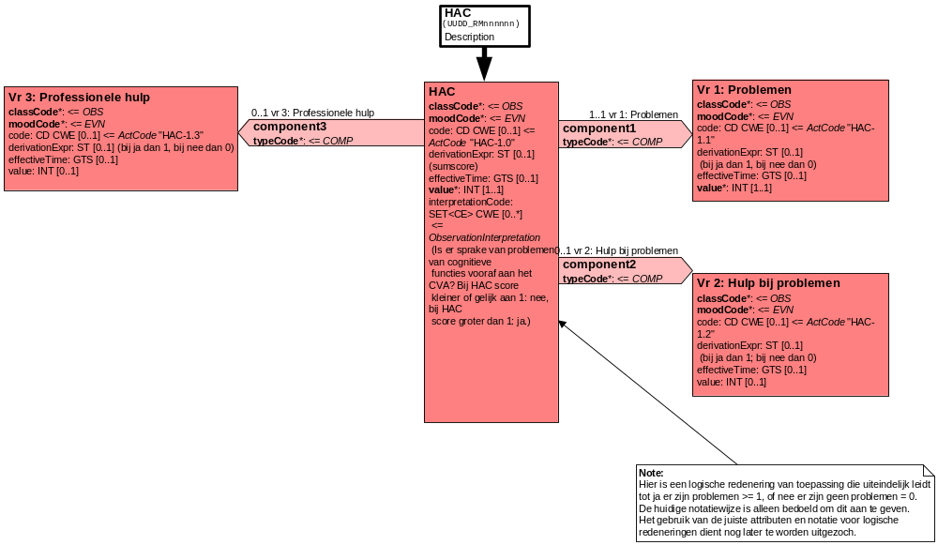

10. Mapping Tabel

Voor de opname van de HAC in een HL7 v3 bericht is een correcte weergave van de schaal, de codes en de mapping naar HL7 v3 noodzakelijk. Die is in onderstaande tabel opgenomen.
De hier in opgenomen codes zijn verplicht.

Een tweede belangrijk onderdeel hier is de HL7 OID (unique Object Identifiers). De vraag is uitgezet bij het secretariaat van HL7 Nederland. De OID voor CVA-KIS is: ********

Mapping Domeingegevens, systemen, Vocabulaire en R-MIM CVA
Sub-onderdeel |  | Variabele uit instrument | verplicht/ optioneel / reden verplicht | DMIM | Plaats in HL7 Model | Datatype HL7 | Cardinaliteit | Vocabulaire | Code | Vb | SNOMED
Detail van HAC |  |  | Condition Node element
 |  | HAC als totaal | V | OBS | OBS: value | INT | 1..1 | CVA-KIS | HAC-1.0
 |  | Wel / geen problemen | V | OBS | OBS: value | INT | 1..1 | CVA-KIS | HAC-1.1
 |  | Wel / niet hulp | V | OBS | OBS: value | INT | 0..1 | CVA-KIS | HAC-1.2
 |  | Wel / niet professionele hulp | V | OBS | OBS: value | INT | 0..1 | CVA-KIS | HAC-1.3

De mapping tabel uit de Engelse versie is hier weergegeven.

Mapping Domain data, systems, Vocabulary and R-MIM CVA
Subpart |  | Variable from instrument | mandatory/ optional / reason mandatory | DMIM | Place in HL7 Model | Datatype HL7 | Cardinality | Vocabulairy | Code | Vb | SNOMED
Detail of HAC |  |  | Condition Node element
 |  | HAC as total | M | OBS | OBS: value | INT | 1..1 | CVA-KIS | HAC-1.0
 |  | Problems Yes or No | M | OBS | OBS: value | INT | 1..1 | CVA-KIS | HAC-1.1
 |  | Need help yes / no | M | OBS | OBS: value | INT | 0..1 | CVA-KIS | HAC-1.2
 |  | Need professional help yes / no | M | OBS | OBS: value | INT | 0..1 | CVA-KIS | HAC-1.3

11. Opmerkingen

Er konden geen SNOMED CT codes gevonden worden voor de HAC.

